Московский государственный технический университет им. Н.Э. Баумана

|  |  |
| --- | --- |
| Утверждаю: |  |
| Галкин В.А. | "__"___________2020 г. |

**Курсовая работа по дисциплине**

**«Cетевые технологии в АСОИУ»**

**«Локальная безадаптерная сеть»**

Руководство пользователя

(вид документа)

писчая бумага

(вид носителя)

________4________

(количество листов)

|  |  |
| --- | --- |
| ИСПОЛНИТЕЛИ: |  |
| студенты группы ИУ5-61Б |  |
| Матиенко А.П. | ___________ |
| Молева А.А. | ___________ |
| Белоусов Е.А. | ___________ |

Москва - 2020 г.

1. **Назначение программы**

Программа «Чат» предназначена для обмена текстовыми сообщениями и файлами между двумя компьютерами, соединенными через интерфейс RS-232C.

1. **Условия выполнения программы**

Для нормальной работы программы требуется IBM-совместимый компьютер с микропроцессором Pentium 4 или выше, 512MB оперативной памяти, соединенные нуль-модемным кабелем через интерфейс RS-232C. Также требуется оператор (пользователь), имеющий базовые знания о работе с компьютером и операционной системой Windows XP и выше или Linux.

# **Выполнение программы**

## **3.1 Установка/удаление**

Установка программы заключается в копировании файла Chat.exe.

Для деинсталляции нужно удалить этот файл.

## **3.2 Запуск программы**

На обоих компьютерах из каталога программы, из группы программы в меню «Пуск» или через ярлык на рабочем столе, если он был создан при установке, запустите файл Chat.exe.

При этом на экране появится окно запроса имени пользователя, от которого будут писаться сообщения, и его собеседника:

Кроме того, главное окно программы содержит настройки соединения: порт, контроль четности, количество стоповых бит, количество бит данных:

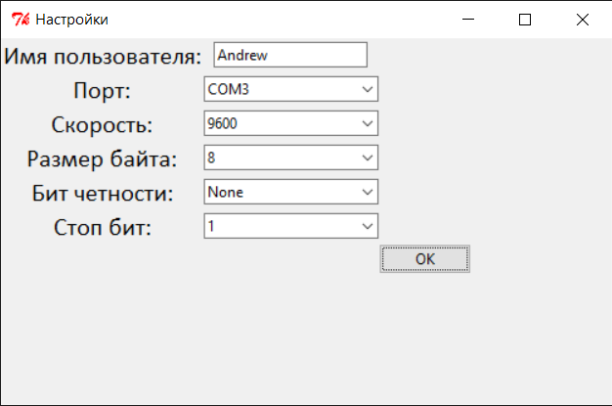

После это открывается главное окно программы.

### **3.3 Главное окно программы**

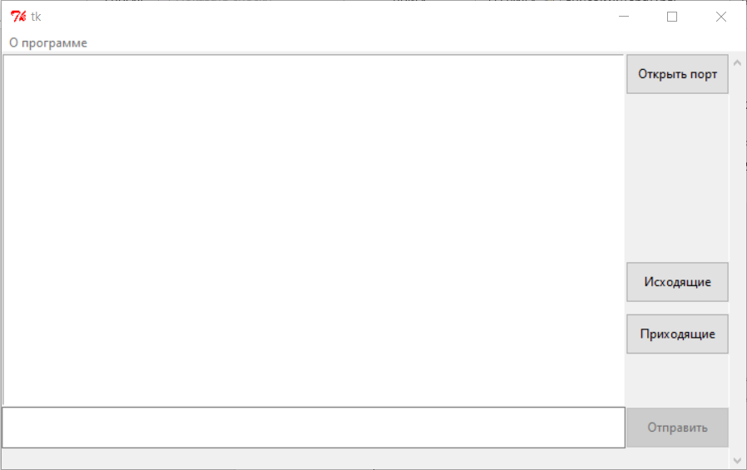

Главное меню программы содержит разделы, в каждом из которых для пользователя реализован доступ к определенным функциям:

* Меню «О программе» позволяет просмотреть краткую информацию о разработчиках:

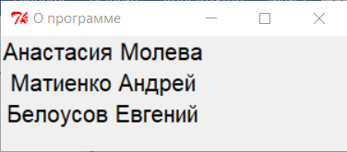

* 1. **Главное диалоговое окно программы**

После запуска программы на двух компьютерах, настройки параметров соединения, открытия портов, на одном жнем кнопку «Открыть», тем самым устанавливая логическое соединение между ними.

После того как соединение установлено, пользователи могу обмениваться сообщениями посредством главного диалогового окна:

Для отправки сообщения надо нажать кнопку «Отправить». После чего сообщение будет передано другому пользователю, а также оно будет отображено в приходящем/исходящем окне сообщений. При этом в окне с диалогом у принимающей стороны появится сообщение.

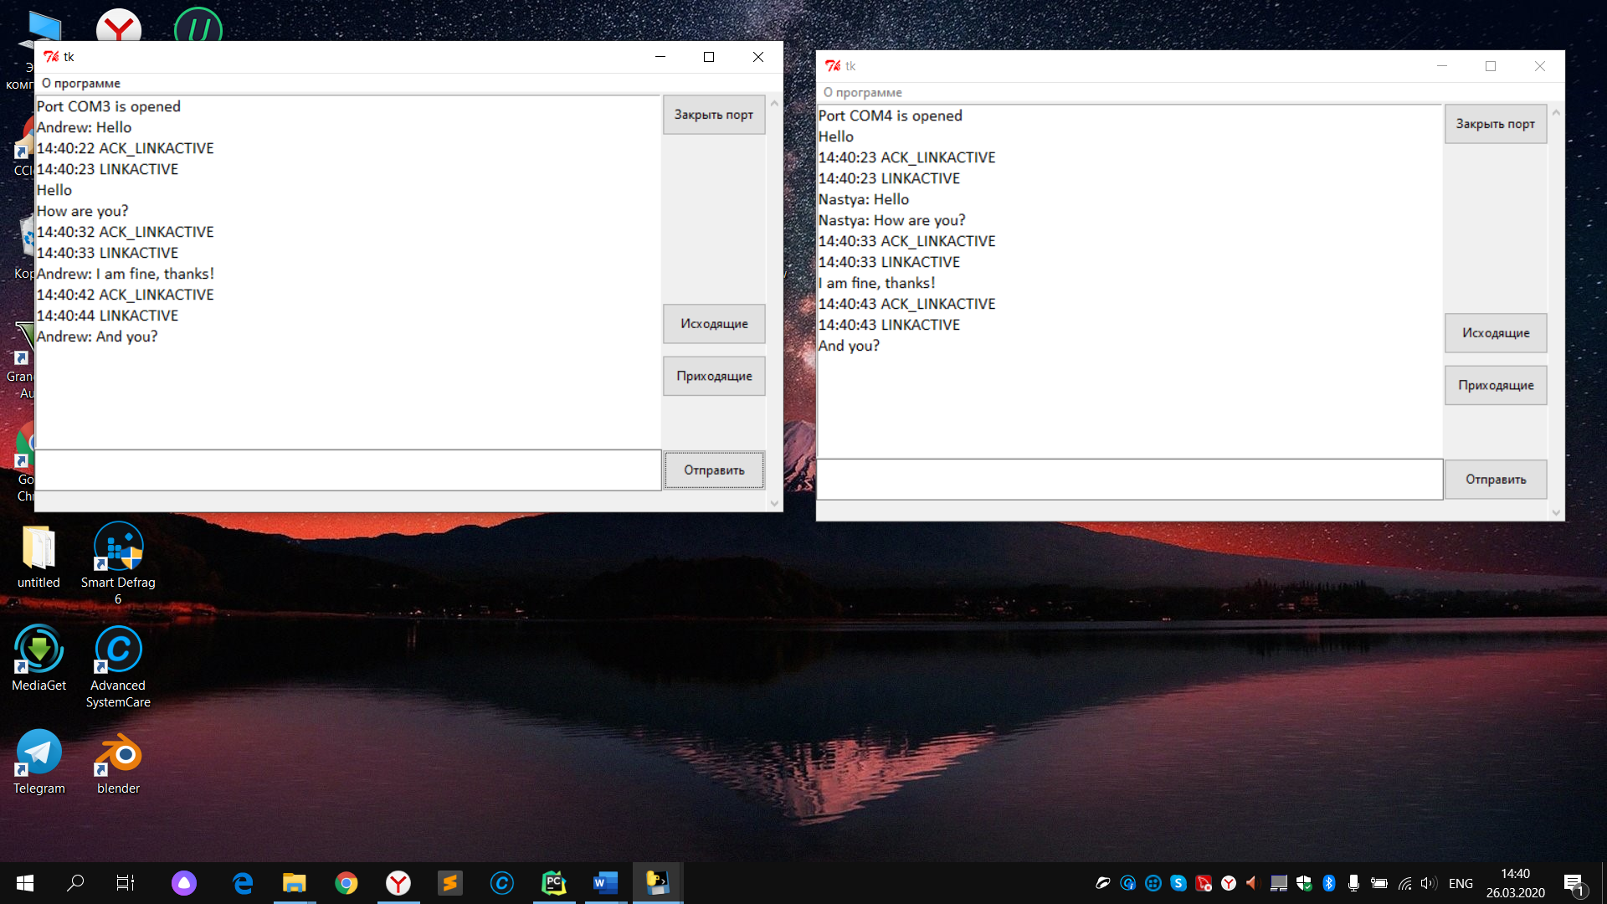

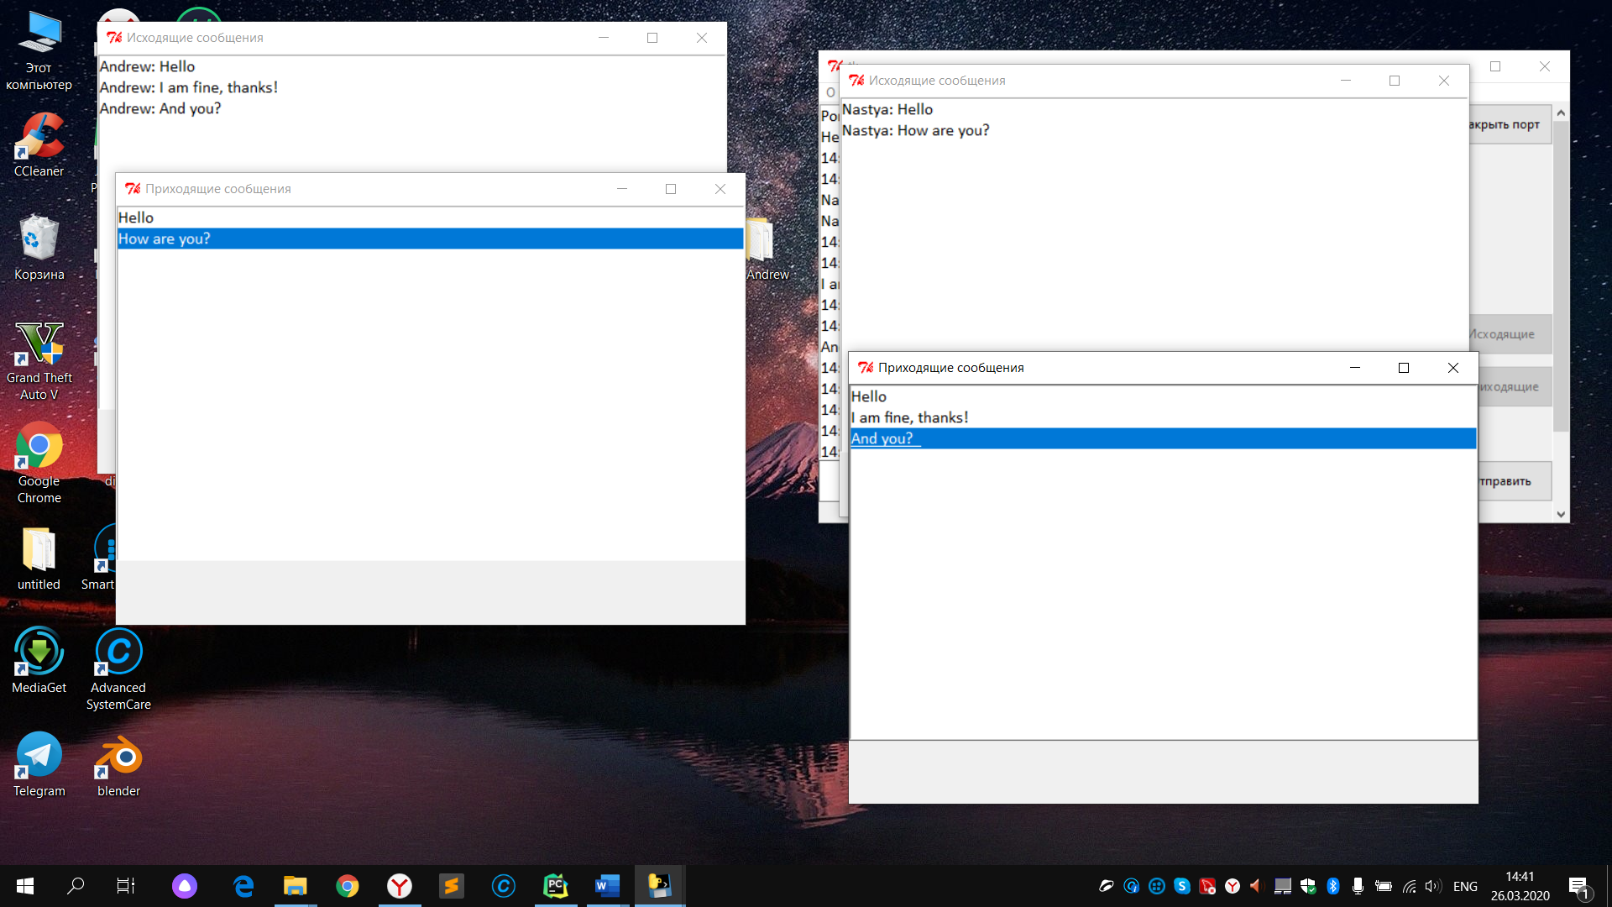

# **Устранение неполадок**

Сообщения об ошибках

Поскольку Windows – не однозадачная система, возможны случаи, когда некоторые программы забирают все ресурсы компьютера, останавливая выполнение всех других программ. В этом случае удаленная машина может «потерять» вашу программу, так как она не отвечает на вызов по истечению таймаута. Это может случиться также и при очень плохом качестве связи между компьютерами, например при большой длине кабеля и высоком уровне помех, и при перегрузке буферов com-портов. Во всех перечисленных случаях исходящие сообщения не будут доставляться до конечного пользователя.

В случае возникновения непредвиденных ошибок запускается стандартный обработчик ошибок Windows.